LAMPIRAN VII
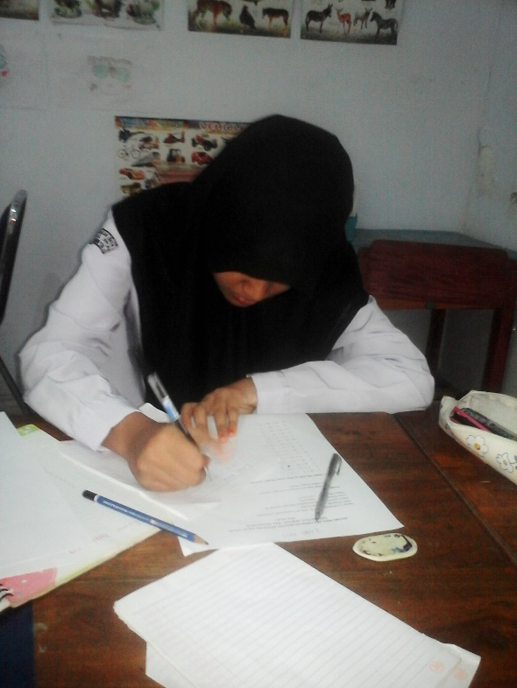
DOKUMENTASI PELAKSANAAN PENELITIAN

Gambar ( 7.1 ) Suasana Pada Saat Pembelajaran Test Awal
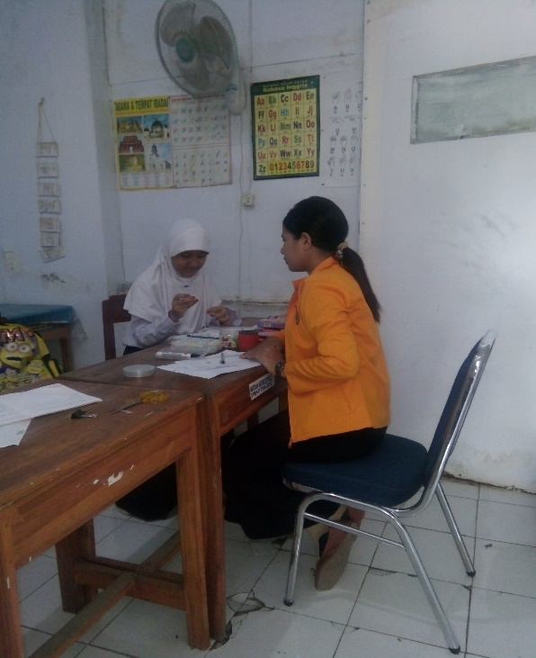
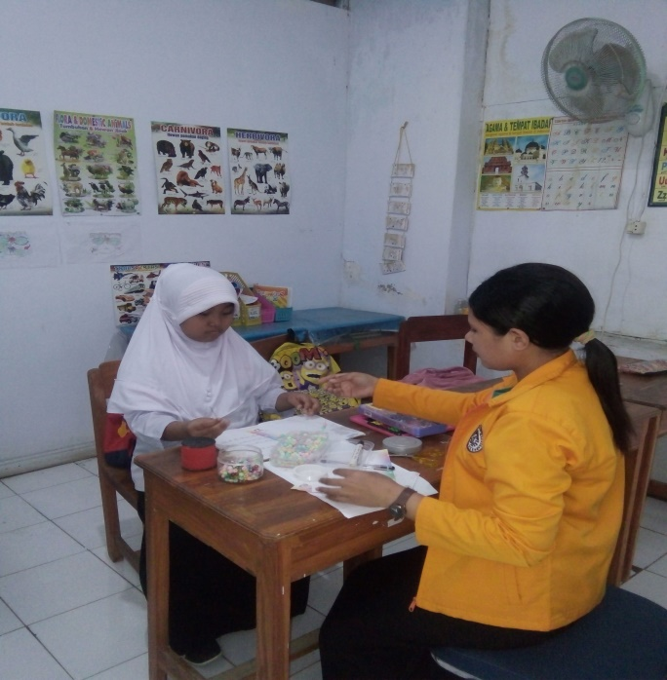

Gambar ( 7.2 ) Penelti Menjelaskan Pada Anak Tentang Langkah-kangkah Dalam Aktivitas Meronce Manik-manik
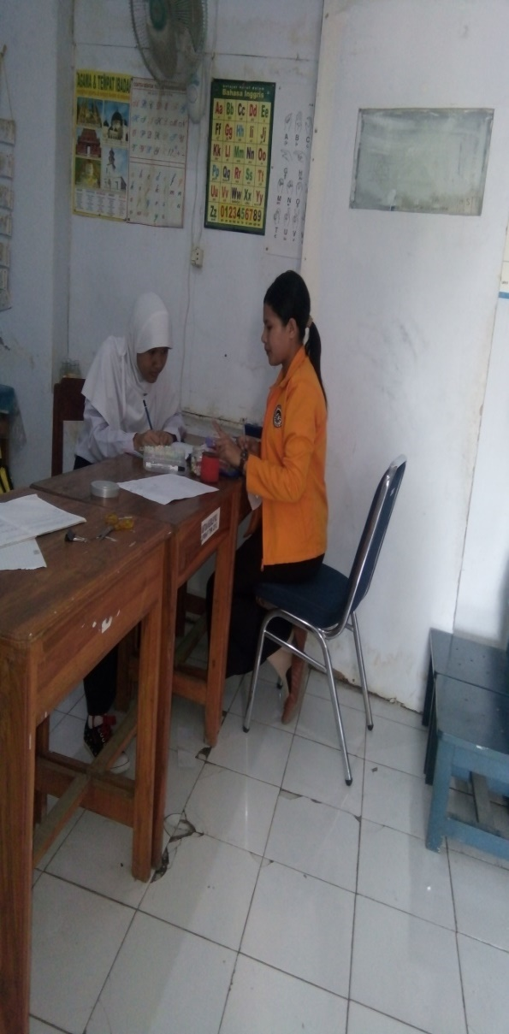
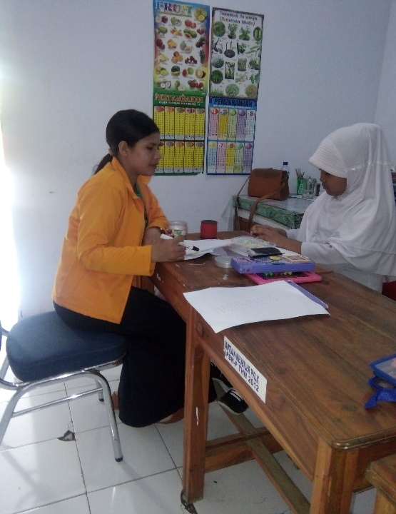

Gambar ( 7.3 ) Peneliti Mengajarkan Anak Untuk Melakukan Aktivitas Meronce Manik-manik Sambil Belajar Berhitung Penjumlahan
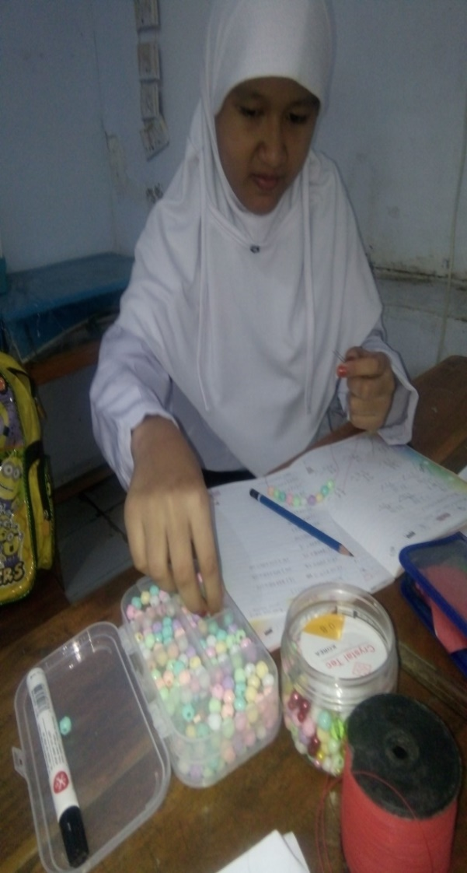
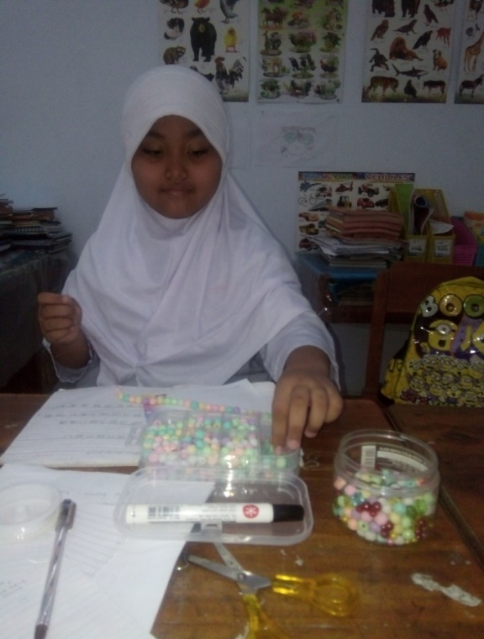

Gambar ( 7.4 ) Melalui Aktivitas Meronce Manik-manik Anak Mengerjakan Soal Berhitung Penjumlahan Yang Di Berikan Peneliti

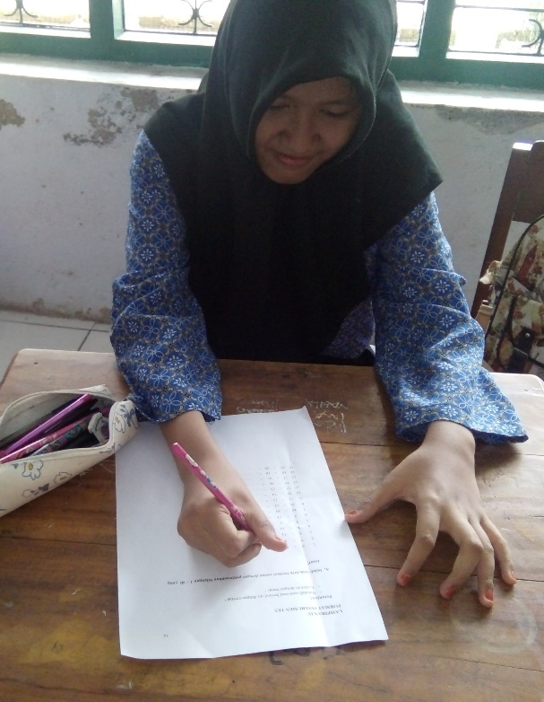
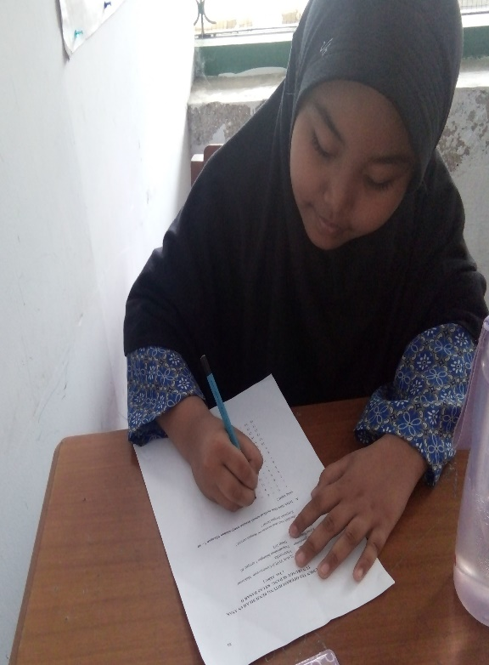

Gambar ( 7.5 ) Suasana Pembelajaran Pada Saat Tes Akhir

PERSURATAN

